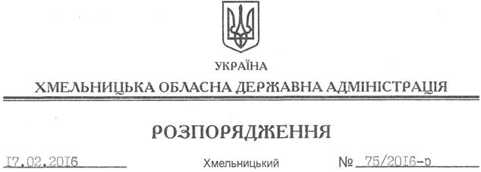

Про припинення права оренди земельної ділянки водного фонду гр. Незборецьким В.А.

На підставі статей 6, 21, 39 Закону України “Про місцеві державні адміністрації”, статей 17, 122, 141 Земельного кодексу України, статей 31, 32 Закону України “Про оренду землі”, розглянувши заяву громадянина Незборецького В.А., зареєстровану в облдержадміністрації 21.12.2015 року за № 99/8575-11-26/2015, та надані матеріали:
1. Припинити шляхом розірвання за взаємною згодою сторін дію договору оренди землі від 27 грудня 2006 року № 73, укладеного між Чемеровецькою районною державною адміністрацією та громадянином Незборецьким Василем Антоновичем, зареєстрованого у Чемеровецькому відділі Хмельницької філії ЦДЗК 06 лютого 2007 року за № 04077630001.
2. Департаменту екології та природних ресурсів облдержадміністрації забезпечити укладання угоди про припинення договору оренди земельної ділянки, зазначеної у п.1 цього розпорядження, у встановленому законодавством порядку.
3. Контроль за виконанням цього розпорядження покласти на заступника голови облдержадміністрації відповідно до розподілу обов’язків.

Перший заступник
голови адміністрації В. Процюк

